中國文化大學
教育部高教深耕計畫成果紀錄表

子計畫 | 附錄二提升高教公共性：  透過原住民族學生資源中心輔導原民學生成效
具體作法 | 與原住民學生和社團合作提供素材，使用海報＋實體物件（服飾、器具），開設手作體驗課程（如編織、串珠）規劃每日固定時段開放參與。
主題 | 114-2原住民文化週展、族服日
內容  （活動內容簡述/執行成效） | 主辦單位：中國文化大學學務處原資中心  活動時間:  4/28-4/30 9:00-16:00 文化週展  4/28-4/30 11:00-15:00 手工藝工作坊  4/28 18:30 電影之夜  4/29 12:00 原民大會舞  活動地點：大恩館2樓穿堂  活動目標：  促進文化認識與尊重  透過展覽、表演與體驗活動，讓校內師生認識臺灣原住民族多元的文化樣貌，提升對族群文化的理解與尊重。  促進族群間交流與互動  藉由手作體驗、文化講座與互動活動，創造不同背景學生之間的交流機會，增進彼此理解。  打造多元共融的校園環境  營造尊重多元文化的校園氛圍，讓文化差異成為交流與學習的橋樑，而非隔閡。

 | 活動照片 | 活動照片  內容說明
 | 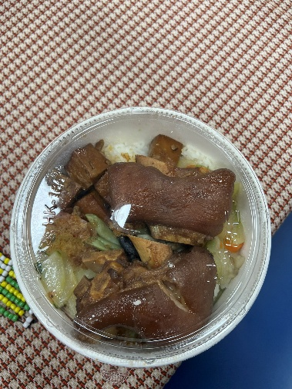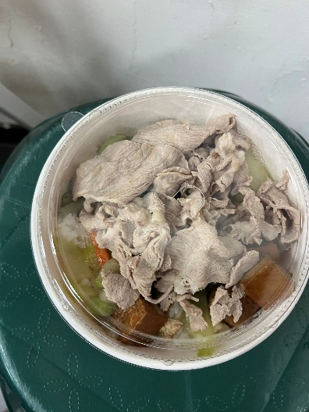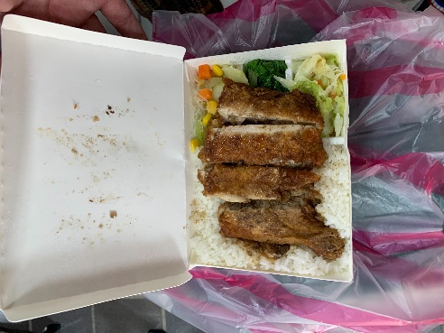 | 膳食
 | 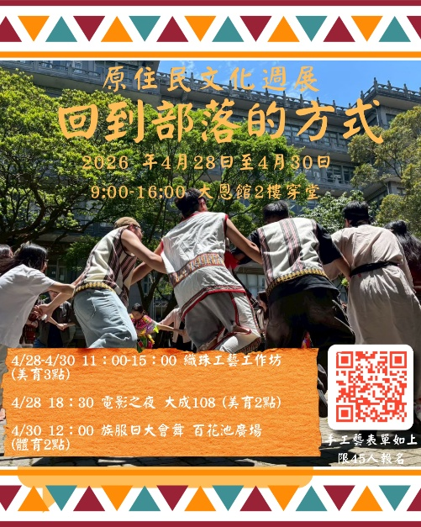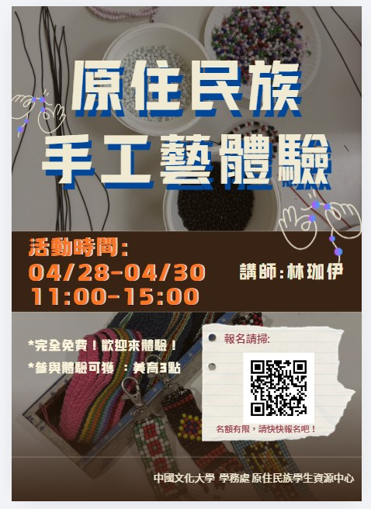  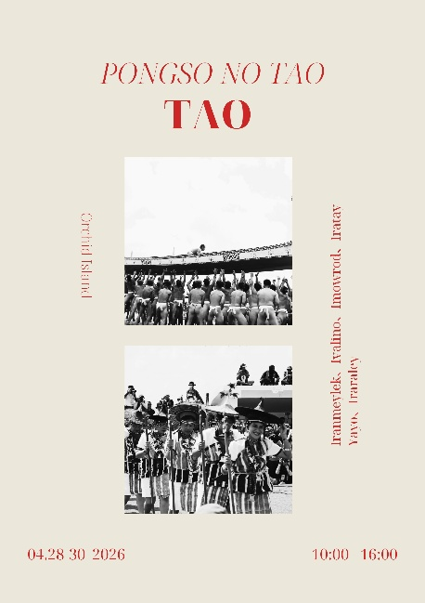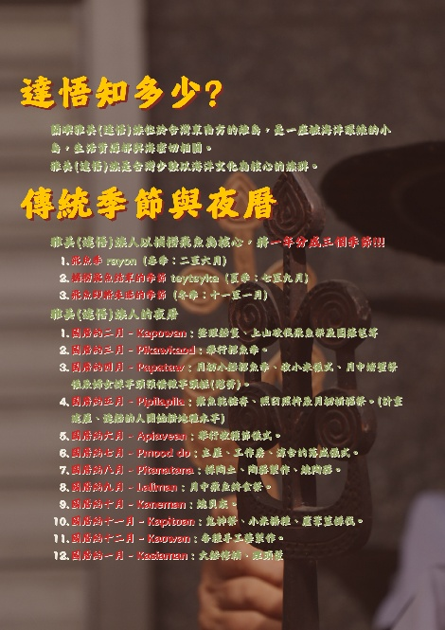  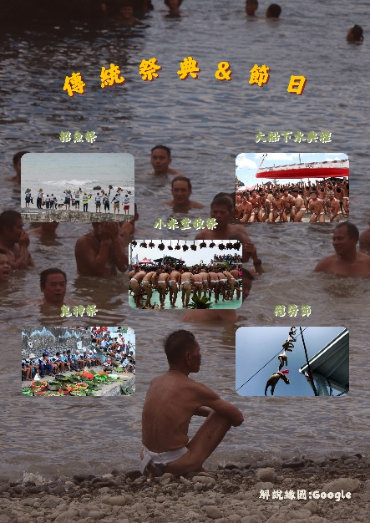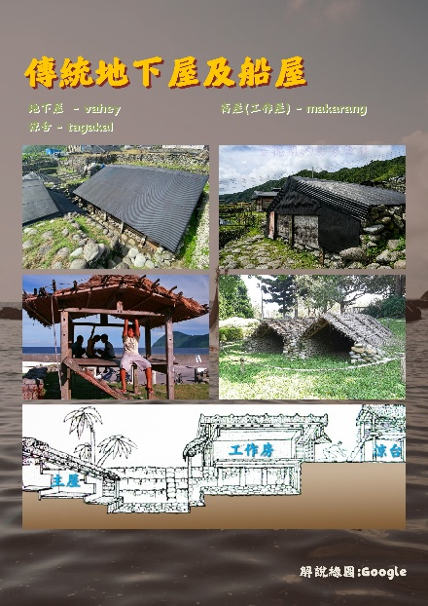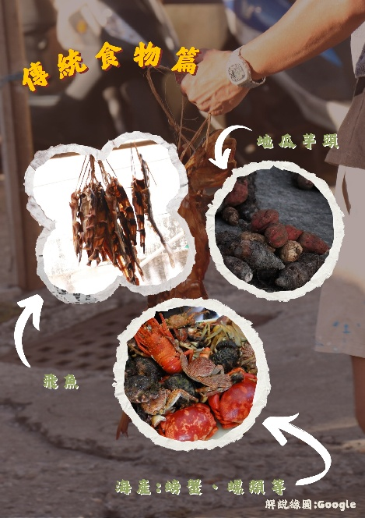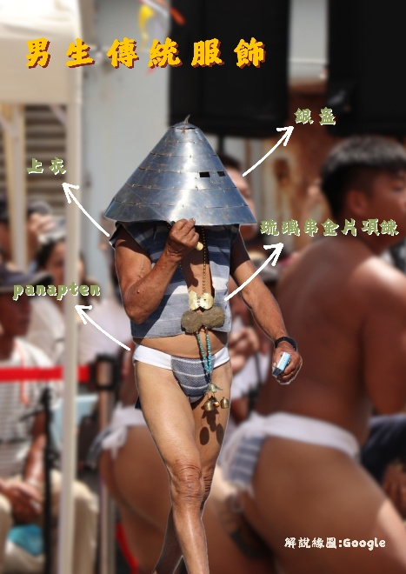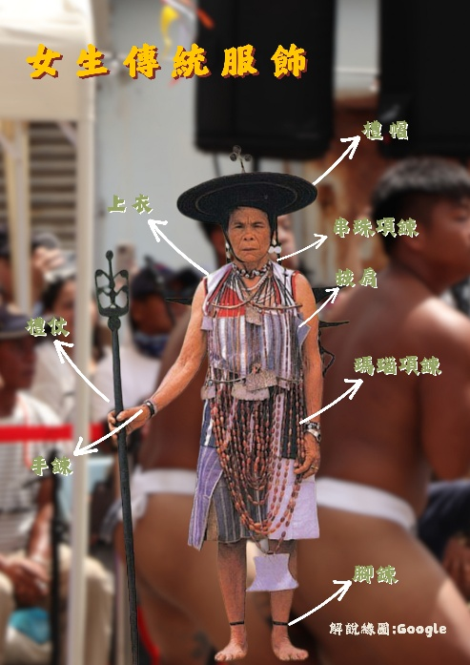 | 海報、背板
 | 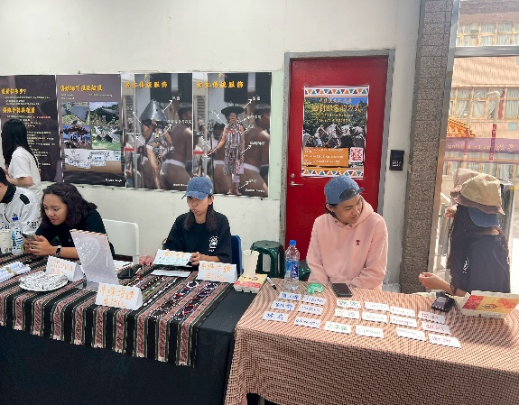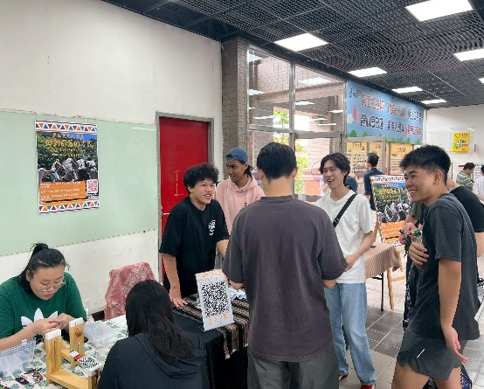  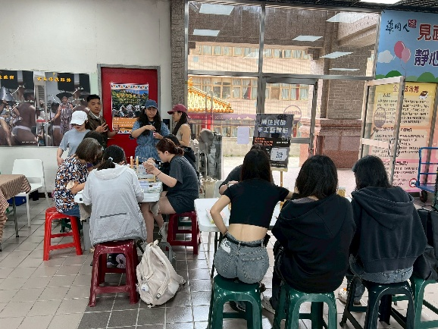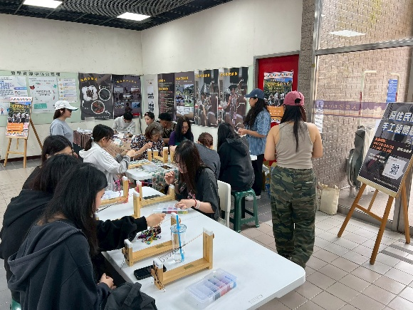 | 週展攤位
 | 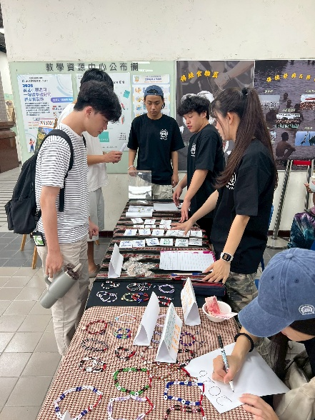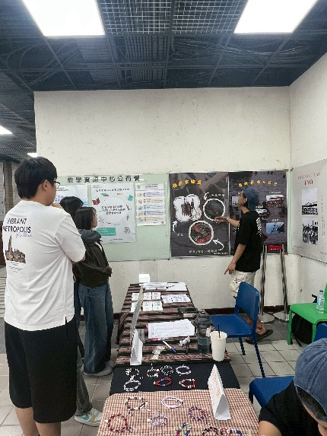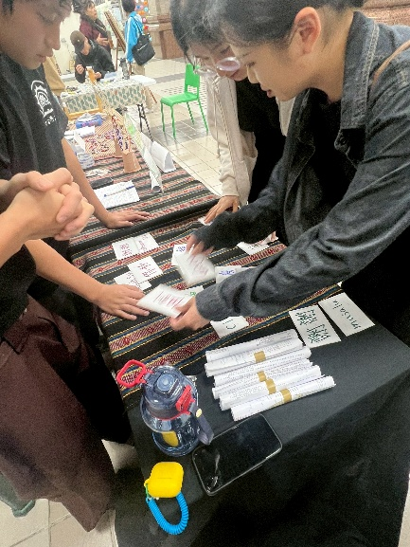 | 族語小遊戲
 | 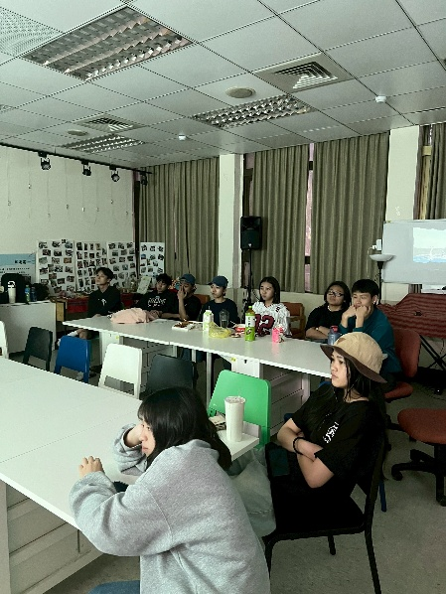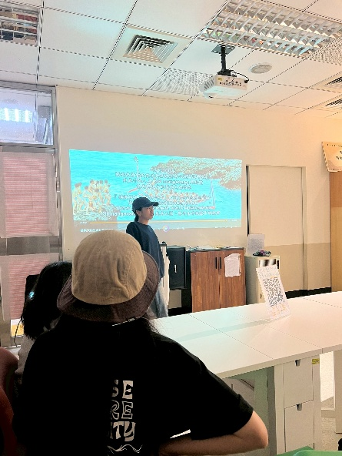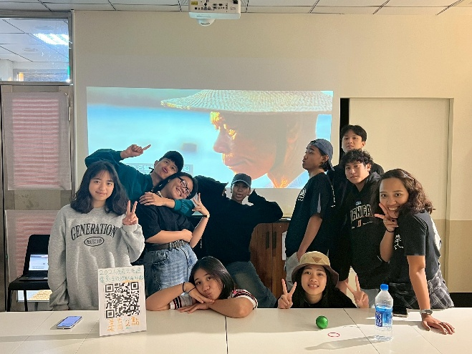 | 電影之夜
 | 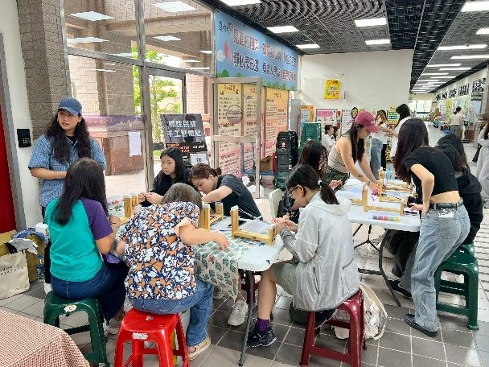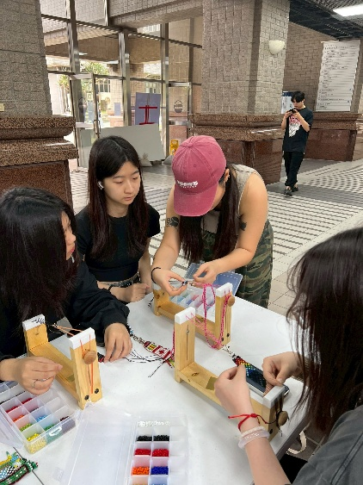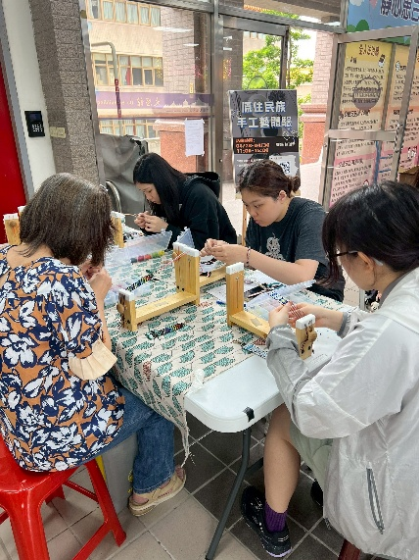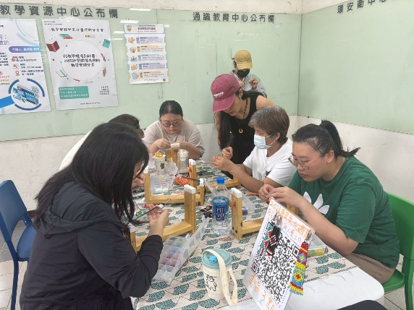 | 原民串珠手工藝
 | 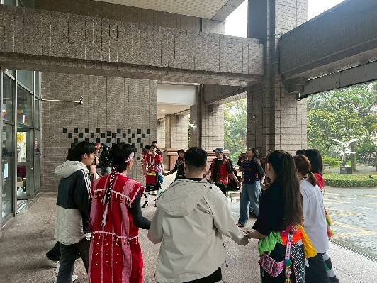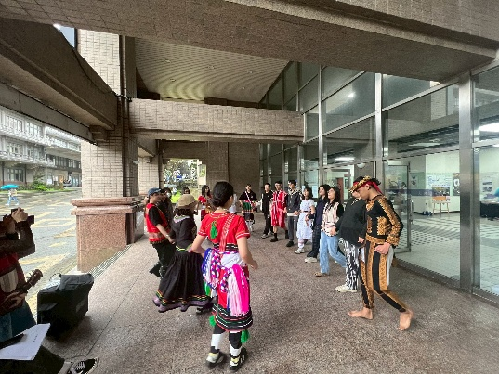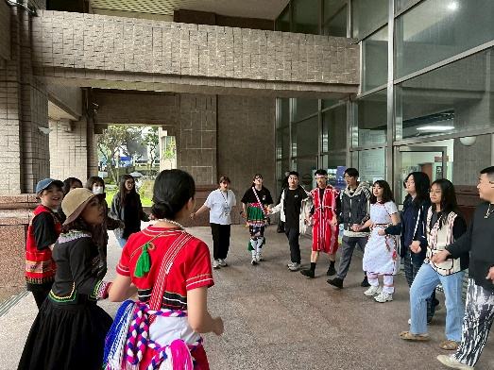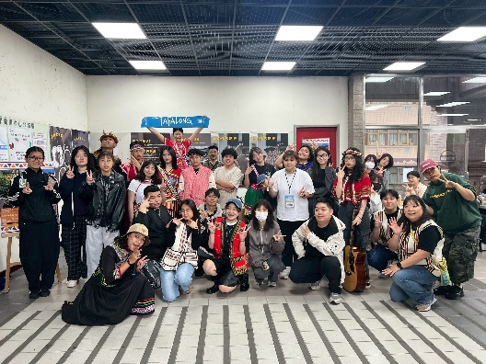 | 族服日大會舞
 | 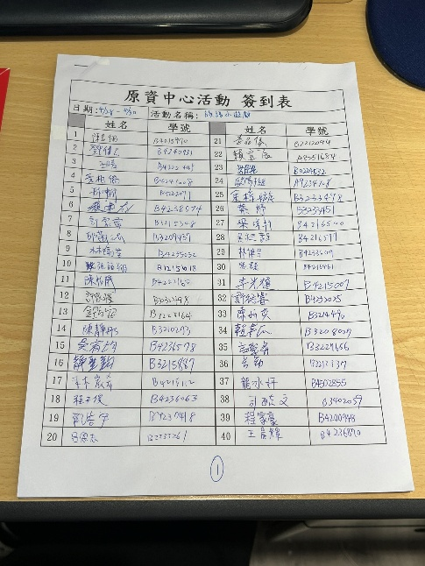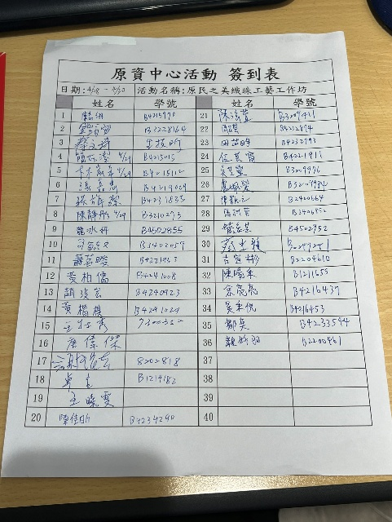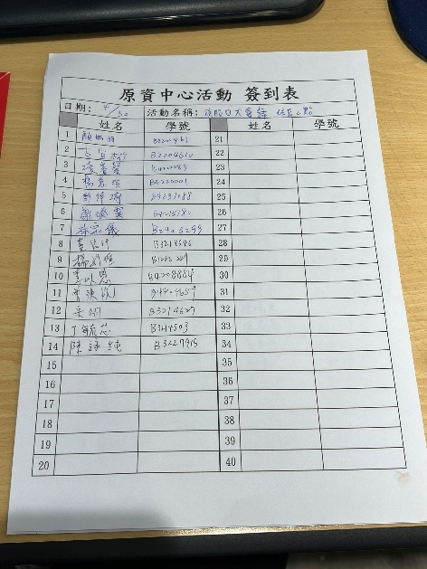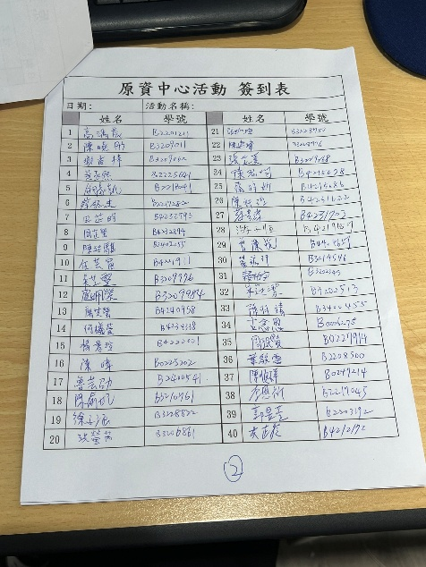 | 活動簽到表

